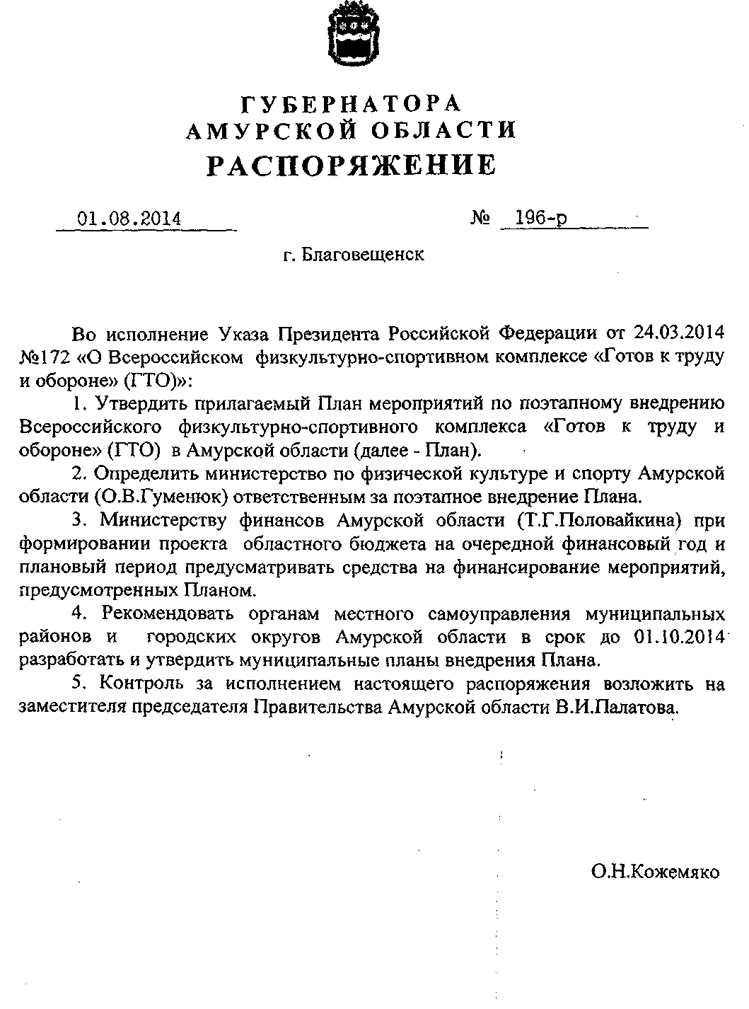

Приложение
к распоряжению губернатора Амурской области
от 01.08.2014 № 196-р

ПЛАН
мероприятий по поэтапному внедрению Всероссийского физкультурно-спортивного комплекса
«Готов к труду и обороне» (ГТО) в Амурской области

Мероприятие | Вид документа | Исполнители | Срок выполнения
1 | 2 | 3 | 4
- Организационно-экспериментальный этап внедрения Всероссийского физкультурно-спортивного комплекса
«Готов к труду и обороне» (ГТО) среди обучающихся образовательных организаций
в отдельных муниципальных образованиях Амурской области
- Подготовка и внесение в установленном порядке предложений в проект закона Амурской области о выделении бюджетных ассигнований на 2014 – 2016 годы и плановый период с целью дальнейшего направления их на финансовое обеспечение мероприятий, связанных с внедрением Всероссийского физкультурно-спортивного комплекса «Готов к труду и обороне» (ГТО) | Закон | Министерство по физической культуре и спорту Амурской области,  министерство образования и науки Амурской области |  | ежегодно, начиная с  2014 года
1 | 2 | 3 |  | 4
- Разработка и внесение в установленном порядке изменений в Закон Амурской области от 10.03.2009 № 187-ОЗ «О физической культуре и спорте в Амурской области» в соответствии с Федеральным законом «О физической культуре и спорте в Российской Федерации» в части полномочий исполнительных органов государственной власти Амурской области и органов местного самоуправления | Закон | Министерство по физической культуре и спорту Амурской области |  | до 01 июня  2016 г.
- Создание координационного органа Амурской области по внедрению и реализации Всероссийского физкультурно-спортивного комплекса «Готов к труду и обороне» (ГТО) | Нормативный правовой акт | Министерство по физической культуре и спорту Амурской области, министерство образования и науки Амурской области, министерство здравоохранения Амурской области, УМВД России по Амурской области, Региональное отделение Общероссийской общественно-государственной организации «Добровольное общество содействия армии, авиации и флоту России» Амурской области (ДОСААФ),  спортивные федерации Амурской области |  | до 15 июля  2014 г.
1 | 2 | 3 |  | 4
- Внесение в установленном порядке изменений в государственную программу «Развитие физической культуры и спорта на территории Амурской области на 2014 – 2020 годы», утвержденную постановлением Правительства Амурской области от 25.09.2013 №451, связанных с внедрением в действие Всероссийского физкультурно-спортивного комплекса «Готов к труду и обороне» (ГТО), включая соответствующие индикаторы-показатели | Нормативный правовой акт | Министерство по физической культуре и спорту Амурской области |  | до 20 августа  2014 г.
- Подготовка и подписание соглашений о предоставлении субсидий из федерального бюджета бюджету Амурской области на осуществление мероприятий по внедрению Всероссийского физкультурно-спортивного комплекса «Готов к труду и обороне» (ГТО) | Соглашение | Министерство по физической культуре и спорту Амурской области,  Министерство спорта Российской Федерации |  | ежегодно, начиная  с 2015 года
- Разработка и утверждение в Амурской области мер поощрения обучающихся в образовательных организациях, выполнивших нормативы и требования золотого, серебряного и бронзового знаков отличия ВФСК ГТО | Нормативный правовой акт | Министерство образования и науки Амурской области |  | до 01 сентября  2014 года
- Организация проведения | Протоколы | Министерство по физической |  | начиная с
1 | 2 | 3 |  | 4
испытаний ВФСК ГТО среди обучающихся в образовательных организациях отдельных муниципальных образований |  | культуре и спорту Амурской области, министерство образования и науки Амурской области,  органы местного самоуправления |  | 2014 года
- Утверждение списка муниципальных образований Амурской области, осуществляющих организационно-экспериментальную апробацию внедрения Всероссийского физкультурно-спортивного комплекса «Готов к труду и обороне» (ГТО) | Нормативный правовой акт | Министерство по физической культуре и спорту Амурской области, министерство образования и науки Амурской области, министерство здравоохранения Амурской области,  органы местного самоуправления |  | до 01 октября 2015 г.
- Разработка и утверждение порядка  организации медицинского сопровождения выполнения нормативов Всероссийского физкультурно-спортивного комплекса «Готов к труду и обороне» (ГТО) | Нормативный правовой акт | Министерство здравоохранения Амурской области |  | до 01 сентября 2015 г.
- Разработка, утверждение и реализация плана мероприятий Амурской области, направленных на организацию массовых пропагандистских акций по продвижению Всероссийского физкультурно-спортивного комплекса «Готов к труду и обороне» (ГТО), в том числе мероприятий, проводимых в рамках общероссийского движения «Спорт для всех» | План | Министерство внутренней и информационной политики Амурской области, министерство по физической культуре и спорту Амурской области, министерство образования и науки Амурской области, заинтересованные общественные организации |  | ежегодно, начиная с 2014 года
1 | 2 | 3 |  | 4
- Разработка и утверждение плана мероприятий по внедрению нормативов Всероссийского физкультурно-спортивного комплекса «Готов к труду и обороне» (ГТО) среди государственных и муниципальных служащих, а также сотрудников государственных и муниципальных учреждений и предприятий | План | Министерство по физической культуре и спорту Амурской области,  органы местного самоуправления |  | с 2015 года
- Принятие комплекса мер по физическому воспитанию лиц, проходящих подготовку по военно-учетным специальностям в учреждениях и организациях Общероссийской общественно-государственной организации «Добровольное общество содействия армии, авиации и флоту России», подлежащих призыву на военную службу, с принятием нормативов Всероссийского физкультурно-спортивного комплекса «Готов к труду и обороне» (ГТО) | Комплекс мер | Министерство по физической культуре и спорту Амурской области, Региональное отделение ДОСААФ России Амурской области,  заинтересованные общественные организации |  | ежегодно  до 25 декабря, начиная с 2015 года
- Включение во Всероссийский физкультурно-спортивный комплекс на областном уровне 2 видов испытаний (тестов), в том числе по национальным, военно-прикладным видам спорта | Нормативный правовой акт | Министерство по физической культуре и спорту Амурской области, органы местного самоуправления,  заинтересованные общественные |  | до 01 марта  2015 г.
1 | 2 | 3 |  | 4
(дисциплинам), а также по наиболее популярным в молодежной среде видам спорта |  | организации
- Создание и обеспечение деятельности центров тестирования по выполнению видов испытаний (тестов), нормативов, требований к оценке уровня знаний и умений в области физической культуры и спорта для всех групп населения | Нормативный правовой акт | Министерство по физической культуре и спорту Амурской области,  министерство образования и науки Амурской области |  | ежегодно, начиная с  2015 года
- Утверждение планов проведения курсов повышения квалификации учителей физической культуры, работников образовательных организаций, медицинских учреждений и организаторов физкультурно-спортивной работы (в том числе волонтеров) для работы с населением по внедрению Всероссийского физкультурно-спортивного комплекса «Готов к труду и обороне» (ГТО) и организация их проведения | Нормативный правовой акт | Министерство по физической культуре и спорту Амурской области,  министерство образования и науки Амурской области,  министерство здравоохранения Амурской области |  | ежегодно, начиная с  2015 года
- Разработка и утверждение методических рекомендаций по поддержке деятельности работников физической культуры, педагогических работников, связанной с поэтапным внедрением Всероссийского | Методические рекомендации | Министерство по физической культуре и спорту Амурской области,  министерство образования и науки Амурской области |  | ежегодно, начиная с  2015 года
1 | 2 | 3 |  | 4
физкультурно-спортивного комплекса «Готов к труду и обороне» (ГТО) на муниципальном уровне
- Создание и оборудование малобюджетных спортивных площадок по месту жительства и учебы в Амурской области за счет внебюджетных источников | План | Министерство по физической культуре и спорту Амурской области,  министерство образования и науки Амурской области,  органы местного самоуправления |  | ежегодно, начиная с  2015 года
- Изготовление информационно-пропагандистских материалов, направленных на привлечение всех категорий граждан к выполнению нормативов Всероссийского физкультурно-спортивного комплекса «Готов к труду и обороне» (ГТО) | Информационно-пропагандистские материалы | Министерство по физической культуре и спорту Амурской области, министерство образования и науки Амурской области, министерство внутренней и информационной политики Амурской области |  | ежегодно,  начиная с  2015 года
- Оказание финансовой поддержки муниципальным образованиям в целях софинансирования мероприятий по тестированию в рамках внедрения Всероссийского физкультурно-спортивного комплекса «Готов к труду и обороне» (ГТО) | Нормативный правовой акт | Министерство по физической культуре и спорту Амурской области,  органы местного самоуправления |  | ежегодно,  начиная с  2015 года
- Включение в единый календарный план официальных физкультурных мероприятий и спортивных мероприятий Амурской области физкультурных и спортивных | Нормативный правовой акт | Министерство по физической культуре и спорту Амурской области |  | ежегодно,  начиная с  2015 года
1 | 2 | 3 |  | 4
мероприятий, предусматривающих выполнение видов испытаний (тестов) и нормативов
- Проведение мероприятий по обобщению и распространению опыта внедрения Всероссийского физкультурно-спортивного комплекса «Готов к труду и обороне» (ГТО) в муниципальных образованиях Амурской области, в том числе посвященных 85-летию Всероссийского физкультурно-спортивного комплекса «Готов к труду и обороне» (ГТО) | План мероприятий | Министерство образования и науки Амурской области,  министерство по физической культуре и спорту Амурской области,  органы местного самоуправления |  | ежегодно,  начиная с  2015 года
- Проведение I и II этапов зимних и летних фестивалей Всероссийского физкультурно-спортивного комплекса «Готов к труду и обороне» (ГТО) среди обучающихся в образовательных организациях совместно с мероприятиями, проводимыми в рамках общероссийского движения «Спорт для всех» | Нормативный правовой акт | Министерство по физической культуре и спорту Амурской области, министерство образования и науки Амурской области, спортивные федерации Амурской области,  органы местного самоуправления |  | ежегодно,  начиная с  2015 года
- Подписание трехсторонних соглашений, в том числе с работодателями, по организации, подготовке и выполнению нормативов Всероссийского физкультурно-спортивного комплекса «Готов к труду | Соглашение | Министерство по физической культуре и спорту Амурской области,  заинтересованные общественные организации |  | ежегодно, начиная с  2015 года
1 | 2 | 3 |  | 4
и обороне» (ГТО) для лиц, осуществляющих трудовую деятельность
- Разработка и утверждение комплекса мер по доступности спортивных сооружений Амурской области для подготовки и выполнения нормативов Всероссийского физкультурно-спортивного комплекса «Готов к труду и обороне» (ГТО) обучающимся образовательных организаций и работникам государственных и муниципальных учреждений и организаций Амурской области | Нормативный правовой акт | Министерство по физической культуре и спорту Амурской области, министерство образования и науки Амурской области, органы местного самоуправления |  | до 01 февраля 2015 года
II. Этап внедрения Всероссийского физкультурно-спортивного комплекса «Готов к труду и обороне» (ГТО)
среди обучающихся всех образовательных организаций Амурской области и других категорий населения в отдельных муниципальных образованиях Амурской области
- Включение показателей реализации Всероссийского физкультурно-спортивного комплекса «Готов к труду и обороне» (ГТО) в целевые показатели для оценки социально-экономического развития муниципальных образований Амурской области | Нормативный правовой акт | Министерство по физической культуре и спорту Амурской области, министерство экономического развития Амурской области | ежегодно,  начиная с  2016 года
- Проведение тестирования по выполнению видов испытаний (тестов), | Протоколы | Министерство по физической культуре и спорту Амурской | ежегодно,
1 | 2 | 3 | 4
нормативов, требований к оценке уровня знаний и умений в области физической культуры и спорта Всероссийского физкультурно-спортивного комплекса «Готов к труду и обороне» (ГТО) среди государственных и муниципальных служащих, а также сотрудников государственных и муниципальных учреждений и предприятий |  | области, министерство здравоохранения Амурской области, министерство социальной защиты населения Амурской области, спортивные федерации Амурской области, органы местного самоуправления, заинтересованные общественные организации | начиная с 2016 года
- Осуществление статистического наблюдения за реализацией Всероссийского физкультурно-спортивного комплекса «Готов к труду и обороне» (ГТО) по разработанным Минспортом России формам федерального статистического наблюдения | Форма федерального статистического наблюдения | Министерство по физической культуре и спорту Амурской области,  министерство образования и науки Амурской области,  органы местного самоуправления | ежегодно,  начиная  с 2016 года
III. Этап повсеместного внедрения Всероссийского физкультурно-спортивного комплекса «Готов к труду и обороне» (ГТО) среди всех категорий населения Амурской области
- Проведение I и II этапов зимних и летних фестивалей Всероссийского физкультурно-спортивного комплекса «Готов к труду и обороне» (ГТО) среди всех категорий населения совместно с мероприятиями, проводимыми в рамках общероссийского движения «Спорт для всех» | Положение | Министерство по физической культуре и спорту Амурской области, министерство образования и науки Амурской области, спортивные федерации Амурской области, заинтересованные общественные организации | ежегодно,  начиная с  2017 года
1 | 2 | 3 | 4
- Разработка и проведение областных конкурсов на лучшую организацию работы по внедрению Всероссийского физкультурно-спортивного комплекса «Готов к труду и обороне» (ГТО) среди муниципальных образований, образовательных организаций, трудовых коллективов и общественных организаций | Нормативный правовой акт | Министерство по физической культуре и спорту Амурской области, министерство образования и науки Амурской области, спортивные федерации Амурской области, заинтересованные общественные организации | ежегодно,  начиная с  2017 года

